**bel.ru**

**600 энергетиков «Белгородэнерго» готовятся к работе в условиях сильного ветра и дождя**

12 ноября 2023, 15:00

Фото: Белгородэнерго

**«Белгородэнерго» готовится к работе в условиях непогоды — сильного ветра и дождя**

**Синоптики обещают порывы ветра до 23 м/с. Энергетическая компания подготовила к оперативному реагированию 163 бригады в составе 600 энергетиков и 211 единиц техники.**

Сюжет

[Непогода](https://bel.ru/tags/nepogoda)

Ухудшение погодных условий ожидается в Белгородской области в ближайшие сутки, сообщает Гидрометцентр. В связи с этим энергетики филиала «Россети Центр» — «Белгородэнерго» активизировали контроль за электроснабжением потребителей региона.

Более 600 энергетиков и 211 единиц техники готовы к оперативному реагированию на возможные неполадки в электросетях. Всего подготовили 163 бригады, готовые выполнить необходимые работы.

Особое внимание уделяется социально значимым объектам и объектам инфраструктуры. При необходимости, для обеспечения непрерывности электроснабжения таких объектов, используют 188 резервных источников энергии общей мощностью 27 МВт.

Оперштаб филиала постоянно на связи с территориальными подразделениями МЧС и органами исполнительной власти. Специалисты постоянно мониторят оперативную и гидрометеорологическую обстановку на территории региона.

Энергетики «Белгородэнерго» просят жителей области быть особенно внимательными и осторожными в непогоду. В случае обнаружения оборванных проводов линий электропередачи, подходить к ним категорически запрещено. О таких находках немедленно сообщайте в энергокомпанию по телефону «Светлой линии 220»: 8-800-220-0-220.

[**https://bel.ru/news/2023-11-12/600-energetikov-belgorodenergo-gotovyatsya-k-rabote-v-usloviyah-silnogo-vetra-i-dozhdya-3097072**](https://bel.ru/news/2023-11-12/600-energetikov-belgorodenergo-gotovyatsya-k-rabote-v-usloviyah-silnogo-vetra-i-dozhdya-3097072)

**Ветер до 20 м/с и дожди: какой погоды ждать белгородцам в начале рабочей недели**

12 ноября 2023, 12:35

Фото: Midjourney

**13 ноября Белгородскую область накроют дожди и сильный ветер**

**РСЧС предупреждает, что в понедельник, 13 ноября, на территории региона возможны порывы ветра 15-20 м/с. Дожди будут лить как ночью, так и днём. Морозов не прогнозируют.**

Сюжет

[Погода](https://bel.ru/tags/pogoda)

Единая государственная система предупреждения и ликвидации чрезвычайных ситуаций (РСЧС) предупредила жителей Белгородской области о неблагоприятных погодных условиях на территории региона. 13 ноября будет облачно, область накроет осадками: ночью небольшие, местами умеренные дожди, днём местами небольшие дожди.

Ветер юго-западный 9-14 м/с усилится ночью до 15-20 м/с. При эт ом морозов ожидать не стоит. Ночью столбик термометра покажет от 2 до 7 градусов тепла, днём воздух прогреется от 5 до 10 градусов выше нуля.

В случае чрезвычайных ситуация РСЧС просит обращаться по единому номеру вызова экстренных оперативных служб 112.

Пару недель назад регион не единожды [тонул в тумане.](https://vk.com/wall-28797714_207837) Несмотря на опасность этого природного явления, фотографии у читателей Бел.Ру получились эффектными — не поспоришь.

[**https://bel.ru/news/2023-11-12/veter-do-20-m-s-i-dozhdi-kakoy-pogody-zhdat-belgorodtsam-v-nachale-rabochey-nedeli-3097012**](https://bel.ru/news/2023-11-12/veter-do-20-m-s-i-dozhdi-kakoy-pogody-zhdat-belgorodtsam-v-nachale-rabochey-nedeli-3097012)

**Семь районов Белгородской области пострадали от ВСУ: атаковали дронами-камикадзе**

12 ноября 2023, 11:16

Фото: Midjourney

**За сутки ВСУ обстреляли семь районов и горокругов Белгородской области**

**Четыре дрона-камикадзе пытались атаковать регион 11 ноября. Одному удалось повредить экскаватор, сообщил губернатор в своём Telegram-канале.**

Сюжет

[Обстрел](https://bel.ru/tags/obstrel)

12 ноября губернатор Белгородской области уже традиционно опубликовал статистику ударов ВСУ по территории региона за прошедшие сутки. По данным Вячеслава Гладкова, 11 ноября под огнём украинских военных оказались семь муниципалитетов Белгородской области.

**В Белгородском районе** российским военным удалось посадить дрон-камикадзе. Средства РЭБ сработали в селе Солнцевка. Тем же днём над посёлком Дубовое сбили вражеский беспилотник. По селу Красный Хутор ВСУшники выпустили один артиллерийский снаряд. Ни в одном из населенных пунктов района пострадавших и разрушений нет.  
⠀  
16 прилётов за сутки зафиксировали в селе Богун-Городок **Борисовского района.**Здесь также удалось избежать жертв и разрушений, чего не скажешь об атаке на окраину хутора Лозовая Рудка. Противник выпустил по хутору дрон-камикадзе, который повредил экскаватор.  
⠀  
**В городе Валуйки Валуйского горокруга** ЛЭП и три частных дома повреждены в результате трёх ударов из РСЗО «Град». В домах выбиты окна, посечены фасады, крыши, забор, баня. Также между железнодорожными путями обнаружили воронку. Повреждены пять вагонов: посечены колеса и тормозное оборудование. НИкто из мирных жителей не пострадал.  
⠀  
**По Волоконовскому району** били из миномётов. Три прилёта зафиксировали на окраине хутора Старый. Пострадавших и разрушений нет. Один снаряд прилетел по окраине села Мокрая Орловка **Грайворонского городского округа. В Краснояружском районе** под артиллерийский обстрел попала окраина села Репяховка. Сообщают о восьми прилётах. Ни в одном из этих населённых пунктов не обнаружили пострадавших и разрушений.⠀  
⠀  
**По Шебекинскому горокругу** в субботу били из различных орудий: пять миномётных снарядов прилетели по селу Муром, три танковых снаряда — по селу Середа, по селу Терезовка — четыре миномётных и шесть артиллерийских снарядов, а также 20 гранатометных выстрелов. Село Белянка пытались атаковать двумя дронами-камикадзе. Пострадавших и разрушений нет.

Об уничтожении [одного БПЛА](https://bel.ru/news/2023-11-12/minoborony-rf-ukrainskiy-bespilotnik-sbili-nad-belgorodskoy-oblastyu-3096900) над территорией Белгородской области утром 12 ноября сообщило Минобороны РФ. Над каким конкретно районом или горокругом удалось сбить вражеский объект, не уточнили.

[**https://bel.ru/news/2023-11-12/sem-rayonov-belgorodskoy-oblasti-postradali-ot-vsu-atakovali-dronami-kamikadze-3096944**](https://bel.ru/news/2023-11-12/sem-rayonov-belgorodskoy-oblasti-postradali-ot-vsu-atakovali-dronami-kamikadze-3096944)

**go31.ru**

**Белгородцев предупреждают о дожде и сильном ветре в воскресенье**



Фото: Сергей Егоров

*Спасатели просят белгородцев быть осторожными. В случае ЧП – звонить по номеру 112.*

В воскресенье, 13 ноября, в Белгородской области будет облачно. Ночью начнётся дождь. Местами порывы ветра достигнут **20**метров в секунду, днём же он разгонится до **14**метров в секунду.

Ночью температура будет колебаться по региону от плюс двух до семи градусов. В дневное время суток – от плюс пять до десяти градусов.

Напомним, в конце октября на Белгородскую область [обрушился](https://www.go31.ru/news/proisshestviya/zhiteli-belgoroda-ostavili-200-obrashcheniy-iz-za-upavshikh-derevev-i-snesyennykh-krysh-ot-silnogo-v/) штормовой ветер, который повалил деревья и повредил кровлю домов.

[**https://www.go31.ru/news/obshchestvo/mer-belgoroda-chetvyertuyu-ochered-novoy-zhizni-sdadut-v-noyabre/**](https://www.go31.ru/news/obshchestvo/mer-belgoroda-chetvyertuyu-ochered-novoy-zhizni-sdadut-v-noyabre/)

**Атаковавший белгородское село дрон-камикадзе повредил экскаватор**



Фото: Валерия Алисова

*Раненых за прошедшие сутки нет, как рассказывает губернатор Белгородской области Вячеслав Гладков.*

Над Дубовым в Б**елгородском районе** сбили беспилотник. В Солнцевке удалось посадить дрон-камикадзе средствами радиоэлектронной борьбы.

Окраину Лозовой Рудки в **Борисовском районе** ВСУ атаковали дроном-камикадзе. Повреждён экскаватор.

Белянку в **Шебекинском округе** атаковали двумя дронами-камикадзе.

[**https://www.go31.ru/news/proisshestviya/velosipedist-nochyu-pogib-pod-kolyesami-lady-v-belgorodskoy-oblasti/**](https://www.go31.ru/news/proisshestviya/velosipedist-nochyu-pogib-pod-kolyesami-lady-v-belgorodskoy-oblasti/)

**Велосипедист ночью погиб под колёсами «Лады» в Белгородской области**



*УМВД Белгородской области сообщает, что за сутки на дорогах региона погибли двое. Обе аварии случились под Губкиным.*

В ночь с 10 на 11 ноября в Губкинском городском округе **погиб**25-летний мужчина. На третьем километре дороги Губкин – Аверино – Кандаурово водитель «Лады» не выбрал безопасную скорость и сбил велосипедиста.

Днём 11 ноября 39-летний водитель влетел в полуприцеп, стоявший на обочине. Мужчина за рулём «Киа» не справился с управлением, съехал с дороги. Из-за тяжёлых травм он **погиб**.

[**https://www.go31.ru/news/proisshestviya/sistema-pvo-sbila-ukrainskiy-bespilotnik-nad-belgorodskim-rayonom/**](https://www.go31.ru/news/proisshestviya/sistema-pvo-sbila-ukrainskiy-bespilotnik-nad-belgorodskim-rayonom/)

**На железной дороге в белгородских Валуйках обнаружили воронку, повреждены пять вагонов**



Фото: Сергей Егоров

*Губернатор Белгородской области сообщает о последствиях вчерашнего обстрела, а также рассказывает о других атаках на приграничье. Пострадавших, к счастью, нет.*

По **Валуйкам** ВСУ выпустили три снаряда из «Града». [Повреждены](https://www.go31.ru/news/proisshestviya/v-belgorodskom-gorode-valuyki-obstrelom-vsu-povrezhdyen-dom/) три частных дома, а также пять вагонов: посечены колесные пары и тормозное оборудование. Между путями образовалась воронка. Повреждена была и линия электропередачи, но сейчас подачу восстановили.

В **борисовском**Богун-Городке насчитали 16 прилётов. По Красному Хутору в **Белгородском**районе запустили один артиллерийский снаряд, а по Мокрой Орловке в **Грайворонском**округе – один миномётный боеприпас.

Непростой ситуация была и в **Шебекинском** округе – там обстреляли ряд сёл. По Мурому выпустили пять снарядов, по Середе три танковых боеприпаса. Терезовку атаковали 20 гранатомётными выстрелами, четырьмя миномётными снарядами и шестью артиллерийскими.

[**https://www.go31.ru/news/proisshestviya/na-zheleznoy-doroge-v-belgorodskikh-valuykakh-obnaruzhili-voronku-povrezhdeny-pyat-vagonov/**](https://www.go31.ru/news/proisshestviya/na-zheleznoy-doroge-v-belgorodskikh-valuykakh-obnaruzhili-voronku-povrezhdeny-pyat-vagonov/)

**belnovosti.ru**

# Управление ГОЧС г. Белгорода предупреждает об усилении ветра и осадках сегодня и завтра

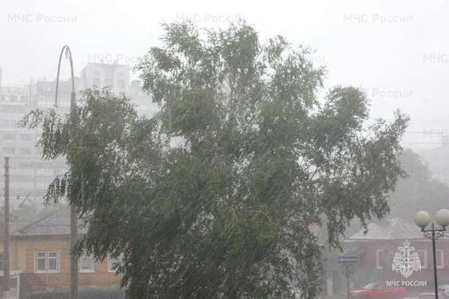

**Днём порывы ветра могут достигать 15–20 м/с**

Спасатели рекомендуют:

* Пешеходы, будьте предельно осторожными и внимательными;
* Водители, соблюдайте скоростной режим и дистанцию, не оставляйте автомобили вблизи деревьев и слабо укрепленных конструкций;
* Родители, во время осадков и усиления ветра исключите бесконтрольные прогулки детей на улицах.

Если вы стали очевидцами несчастного случая, срочно сообщайте о происшествии по телефону – «112».

[**https://www.belnovosti.ru/116658.html#**](https://www.belnovosti.ru/116658.html)

**openbelgorod.ru**

# В ночь на 12 ноября в небе над Белгородской областью сбили беспилотник ВСУ

Сегодня, 11:28СВО

Фото: [t.me/mod_russia](https://t.me/mod_russia)

## Сведений о человеческих жертвах и разрушениях нет.

В ночь на 12 ноября ВС РФ сбили беспилотник ВСУ над Белгородской областью, сообщили в Минобороны РФ.Тип дрона не уточняется.

В ведомстве заявили, что беспилотник был сбит дежурными средствами ПВО. Жертв и разрушений на земле не зафиксировано.

**«Дежурными средствами ПВО украинский беспилотный летательный аппарат уничтожен над территорией Белгородской области»,**

[сказано в пресс-службе Минобороны РФ.](https://openbelgorod.ru/news/SVO/2023-11-12/v-noch-na-12-noyabrya-v-nebe-nad-belgorodskoy-oblastyu-sbili-bespilotnik-vsu-357502)

[**https://openbelgorod.ru/news/SVO/2023-11-12/v-noch-na-12-noyabrya-v-nebe-nad-belgorodskoy-oblastyu-sbili-bespilotnik-vsu-357502**](https://openbelgorod.ru/news/SVO/2023-11-12/v-noch-na-12-noyabrya-v-nebe-nad-belgorodskoy-oblastyu-sbili-bespilotnik-vsu-357502)

# ВСУ при обстрелах Белгородчины за сутки повредили три частных дома, пять ж/д вагонов и ЛЭП

Сегодня, 12:14СВО

Фото: [t.me/vvgladkov](https://t.me/vvgladkov)

## Противник обстрелял семь приграничных районов области.

В Валуйском горокруге по городу **Валуйки** выпущено **три снаряда** из РСЗО «Град». ВСУ повредили **три** частных дома, в которых выбиты окна, посечены фасады, крыши, забор, баня, сообщил губернатор Белгородской области **Вячеслав Гладков**.

Между ж/д путями обнаружена воронка, а также повреждены пять вагонов. В результате обстрела противник повредил линию электропередачи. В настоящий момент электроснабжение восстановлено.

В Белгородском районе по селу **Красный Хутор** выпущен **один** артиллерийский снаряд. Над поселком **Дубовое** сбит беспилотник ВСУ. В селе **Солнцевка** средствами РЭБ посажен дрон-камикадзе. Разрушений и пострадавших не зафиксировано.

В Борисовском районе под обстрел попала окраина села **Богун-Городок** – установлено **16** прилетов. На окраине хутора **Лозовая Рудка** противник использовал дрон-камикадз. Пострадавших и разрушений нет.

В Волоконовском районе под минометный обстрел попала окраина хутора **Старый.** Там зафиксировано **три** прилета. В Грайворонском городском округе по окраине села **Мокрая Орловка** выпущен **один** минометный снаряд. В Краснояружском районе под артиллерийский обстрел попала окраина села **Репяховка** – установлено **восемь** прилетов. Никто не пострадал, разрушений нет.

В Шебекинском городском округе по селу **Муром** выпущено **пять** минометных снарядов, по селу **Середа** – **три** танковых снаряда, по селу **Терезовка** – **четыре** минометных и **шесть** артиллерийских снарядов, а также **20** гранатометных выстрелов. Село **Белянка** атаковали с помощью **двух** дронов-камикадзе. Пострадавших и разрушений не установлено.

[**https://openbelgorod.ru/news/SVO/2023-11-12/vsu-pri-obstrelah-belgorodchiny-za-sutki-povredili-tri-chastnyh-doma-pyat-zh-d-vagonov-i-lep-357509**](https://openbelgorod.ru/news/SVO/2023-11-12/vsu-pri-obstrelah-belgorodchiny-za-sutki-povredili-tri-chastnyh-doma-pyat-zh-d-vagonov-i-lep-357509)

# Дожди и порывы ветра 15-20 м/с ожидаются в Белгородской области в понедельник

Сегодня, 13:09Погода

Фото: «Открытый Белгород»

## В Белгороде ночью столбик термометра опустится до 5-7° тепла.

Белгородские синоптики поделились прогнозом погоды на 13 ноября. В пресс-службе регионального МЧС России сообщили, что в течение дня в ожидаются небольшие, местами умеренные дожди.

Ветер, согласно прогнозу, будет юго-западным, **9-14 м/с**, ночью местами порывы достигнут **15-20 м/с**. Температура воздуха в области ночью опустится до **2-7°** тепла, днем **5-10°** тепла. В Белгороде ночью **5-7°** тепла, днем **7-9°** тепла.

Добавим, во время сильного ветра запрещено прятаться около стен домов, балконов, рекламных щитов и под деревьями. Это может быть небезопасно.

[**https://openbelgorod.ru/news/pogoda/2023-11-12/dozhdi-i-poryvy-vetra-15-20-m-s-ozhidayutsya-v-belgorodskoy-oblasti-v-ponedelnik-357521**](https://openbelgorod.ru/news/pogoda/2023-11-12/dozhdi-i-poryvy-vetra-15-20-m-s-ozhidayutsya-v-belgorodskoy-oblasti-v-ponedelnik-357521)

**belnovosti.ru**

Управление ГОЧС г. Белгорода предупреждает об усилении ветра и осадках сегодня и завтра

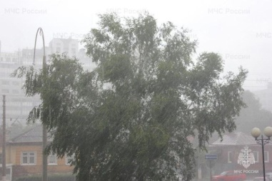

**Днём порывы ветра могут достигать 15–20 м/с**

Спасатели рекомендуют:

* Пешеходы, будьте предельно осторожными и внимательными;
* Водители, соблюдайте скоростной режим и дистанцию, не оставляйте автомобили вблизи деревьев и слабо укрепленных конструкций;
* Родители, во время осадков и усиления ветра исключите бесконтрольные прогулки детей на улицах.

Если вы стали очевидцами несчастного случая, срочно сообщайте о происшествии по телефону – «112».

[**https://www.belnovosti.ru/116658.html#**](https://www.belnovosti.ru/116658.html)

# За минувшие сутки ВСУ обстреляли Белгородскую область 73 раза

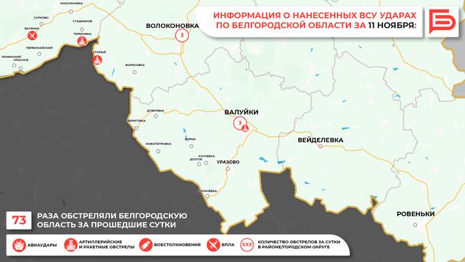

**Под удар попали 13 населённых пунктов. Пострадавших нет**

Информация о нанесенных ВСУ ударах по нашему региону за 11 ноября:

В Белгородском районе по селу Красный Хутор выпущен один артиллерийский снаряд. Над поселком Дубовое сбит БПЛА противника. В селе Солнцевка средствами радиоэлектронной борьбы посажен дрон-камикадзе. Ни в одном из населенных пунктов района пострадавших и разрушений нет.

В Борисовском районе под обстрел попала окраина села Богун-Городок – установлено 16 прилетов. Никто не пострадал, разрушений нет. На окраине хутора Лозовая Рудка противник атаковал с помощью дрона-камикадзе. Пострадавших нет. Поврежден экскаватор.

В Валуйском городском округе по городу Валуйки выпущено 3 снаряда из РСЗО «Град». Никто не пострадал. Повреждения зафиксированы в трёх частных домовладениях: выбиты окна, посечены фасады, крыши, забор, баня. Между железнодорожными путями обнаружена воронка. Повреждены 5 вагонов: посечены колесные пары и тормозное оборудование. Также в результате обстрела повреждена линия электропередачи. В настоящий момент электроснабжение восстановлено.

В Волоконовском районе под минометный обстрел попала окраина хутора Старый – зафиксировано 3 прилета. Пострадавших и разрушений нет.

В Грайворонском городском округе по окраине села Мокрая Орловка выпущен один минометный снаряд. Обошлось без последствий.

В Краснояружском районе под артиллерийский обстрел попала окраина села Репяховка – установлено 8 прилетов. Никто не пострадал, разрушений нет.

В Шебекинском городском округе по селу Муром выпущено 5 минометных снарядов, по селу Середа – 3 танковых снаряда, по селу Терезовка – 4 минометных и 6 артиллерийских снарядов, а также 20 гранатометных выстрелов. Село Белянка атаковали с помощью двух дронов-камикадзе. Ни в одном из населенных пунктов округа пострадавших и разрушений нет.

[**https://www.belnovosti.ru/proisshestviya/chp/116663.html#**](https://www.belnovosti.ru/proisshestviya/chp/116663.html)

**moe-belgorod.ru**

**В Белгородской области мужчина влетел в фуру на легковушке и умер**

Погибшему было 39 лет

13:14, сегодня

МОЁ! Online

0

[Происшествия](https://moe-belgorod.ru/news/1)

537

[[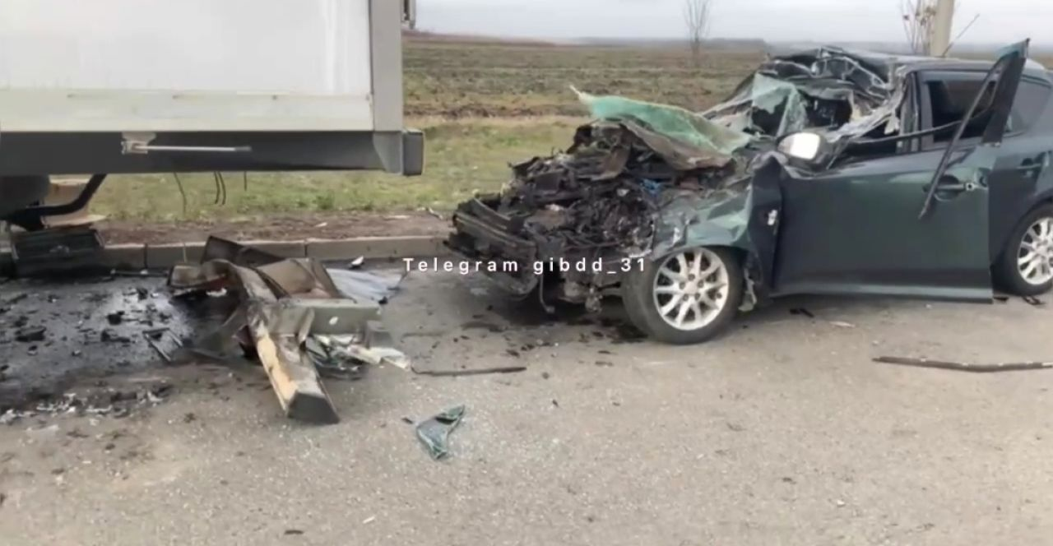](https://moe-belgorod.ru/media_new/1/9/2/0/7/0/3/material_1172301/original_photo-thumb_1920.jpg)](https://moe-belgorod.ru/media_new/1/9/2/0/7/0/3/material_1172301/original_photo-thumb_1920.jpg" \o ")

Фото:

t.me/gibdd_31

Читайте «МОЁ! Белгород» в

[**Новости**](https://dzen.ru/news/?favid=254121147)[**Telegram**](https://t.me/BelJedi)[**Дзен**](https://dzen.ru/moe-belgorod.ru?invite=1)

В Белгородской области мужчина погиб в аварии с фурой

В Белгородской области случилось смертельное ДТП. Мужчина погиб в аварии с фурой.

Трагедия произошла 11 ноября в 12:55 на трассе М-2 «Крым» – Прохоровка – Губкин – Р-298 в черте Губкинского городского округа. Согласно официальной версии 39-летний водитель автомобиля  «Киа» на высокой скорости вылетел с дороги врезался в стоявший на обочине автомобиль «Донгфинг» с полуприцепом.

Водитель легковушки скончался на месте от полученных травм.   
Подробнее: <https://moe-belgorod.ru/news/incidents/1172301>

**Новая рабочая неделя в Белгороде начнется с похолодания**

Температурный максимум составит +8 градусов

13:06, сегодня

МОЁ! Online

0

[Погода](https://moe-belgorod.ru/news/41)

634

[[](https://moe-belgorod.ru/media_new/1/9/2/0/7/0/2/material_1172300/original_photo-thumb_1920.jpg)](https://moe-belgorod.ru/media_new/1/9/2/0/7/0/2/material_1172300/original_photo-thumb_1920.jpg" \o ")

Фото:

unsplash. com

Читайте «МОЁ! Белгород» в

[**Новости**](https://dzen.ru/news/?favid=254121147)[**Telegram**](https://t.me/BelJedi)[**Дзен**](https://dzen.ru/moe-belgorod.ru?invite=1)

В Белгород придет ноябрьский холод

Утро и день в Белгороде с учетом последних новостей сложно назвать добрыми. Тем не менее выходные продолжаются. И уже пора задуматься о погоде, которой нас встретит понедельник.

Согласно данным сервиса «Яндекс. Погода» в наши края придут холода. Завтра температура воздуха составит +8 градусов. В течение дня возможны дожди. Отметим, что понедельник станет самым теплым днем предстоящей трудовой пятидневки. К пятнице столбики термометров обещают опуститься до +2.

Дорогие читатели, желаем вам спокойствия и уютной осени. Не забывайте зонтики и одевайтесь по сезону.   
Подробнее: <https://moe-belgorod.ru/news/weather/1172300>

# В Валуйках снаряд пробил воронку между железнодорожными путями

Пострадали пять вагонов

12:57, сегодня

МОЁ! Online

0

[Происшествия](https://moe-belgorod.ru/news/1)

179

Читайте «МОЁ! Белгород» в

[**Новости**](https://dzen.ru/news/?favid=254121147)[**Telegram**](https://t.me/BelJedi)[**Дзен**](https://dzen.ru/moe-belgorod.ru?invite=1)

В Белгородской области снаряд упал на ж/д пути и пробил воронку

В Белгородской области зафиксировали еще одно ЧП, связанное с СВО. Вчера вечером под атакой оказался город Валуйки.

Губернатор Вячеслав Гладков рассказал, что город обстреливали из РСЗО «Град». Один из снарядов приземлился между железнодорожными путями и пробил воронку. К счастью, люди не пострадали.

«Повреждения зафиксированы в трёх частных домовладениях: выбиты окна, посечены фасады, крыши, забор, баня. Между железнодорожными путями обнаружена воронка. Повреждены 5 вагонов: посечены колесные пары и тормозное оборудование. Также в результате обстрела повреждена линия электропередачи. В настоящий момент электроснабжение восстановлено», — говорится в сообщении.  
Подробнее: <https://moe-belgorod.ru/news/incidents/1172298>

# Белгородский губернатор прокомментировал атаку беспилотника

Устройство уничтожили над селом Ближнее

12:52, сегодня

МОЁ! Online

0

[Происшествия](https://moe-belgorod.ru/news/1)

937

Читайте «МОЁ! Белгород» в

[**Новости**](https://dzen.ru/news/?favid=254121147)[**Telegram**](https://t.me/BelJedi)[**Дзен**](https://dzen.ru/moe-belgorod.ru?invite=1)

Белгородский губернатор прокомментировал ЧП с беспилотником

Глава Белгородской области Вячеслав Гладков прокомментировал атаку беспилотника. О происшествии губернатор сообщил в своем телеграм-канале.

Ранее о ночном ЧП сообщили в Минобороны РФ. Как стало известно, устройство заметили над селом Ближнее Белгородского района. После этого его сбили.

Как сообщил губернатор Вячеслав Гладков, оперативные службы уточняют информацию о последствиях на земле. По предварительным данным, пострадавших и разрушений нет.  
Подробнее: <https://moe-belgorod.ru/news/incidents/1172297>

**belpressa.ru**

# В Губкинском округе за сутки произошло два смертельных ДТП

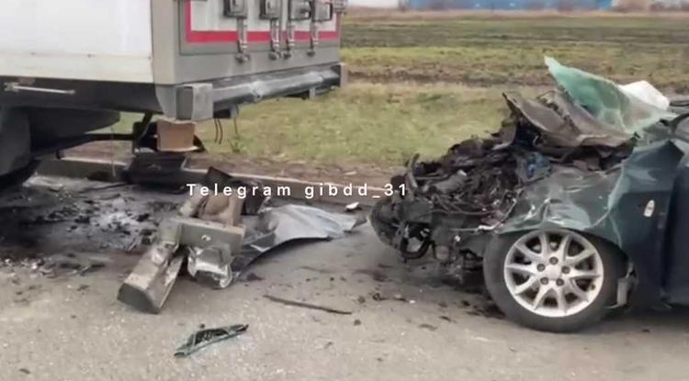Фото: пресс-служба УГИБДД по Белгородской области

**Погибли 25-летний велосипедист и 39-летний водитель легковушки.**

Смертельные аварии произошли 11 ноября.

По предварительным данным, около 3:55 на 3-м км дороги Губкин – Аверино –Кандаурово 51-летний мужчина за рулём «Лады-Гранты» не выбрал безопасную скорость и наехал на велосипедиста.

В результате молодой человек от полученных травм погиб, рассказали в пресс-службе УГИБДД по Белгородской области.

Около 12:55 на 93-м км дороги М-2 «Крым» – Прохоровка – Губкин – Р-298 водитель «Кии» на высокой скорости съехал с дороги и врезался в стоявший на обочине «Донгфинг» в составе полуприцепа.

Водитель легковушки погиб.

[**https://www.belpressa.ru/55651.html#**](https://www.belpressa.ru/55651.html)

**bel.aif.ru**

# В Белгородской области молодого велосипедиста насмерть сбил автомобиль

[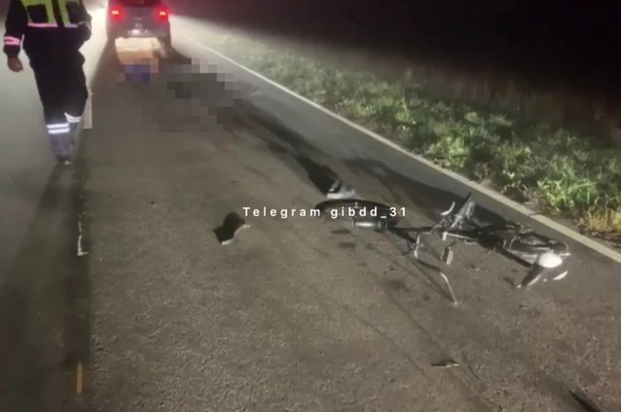](https://aif-s3.aif.ru/images/034/692/8ccb37ab06d227ab7d7c327488fcf866.jpg)

УГИБДД Белгородской области

Белгород , 12 ноября - АиФ Белгород.

В Белгородской области 11 ноября произошло ДТП, в результате которого погиб велосипедист. Подробнее о случившемся рассказали в региональном УГИБДД.

Авария произошла на третьем километре автодороги «Губкин-Аверино-Кандаурово» Губкинского городского округа. По предварительным данным, около 03:55 51-летний водитель на автомобиле «Лада Гранта» не выбрал безопасную скорость движения и наехал на 25-летнего велосипедиста.

Молодой белгородец в результате происшествия погиб от полученных травм.

[**https://bel.aif.ru/incidents/dtp/v_belgorodskoy_oblasti_molodogo_velosipedista_nasmert_sbil_avtomobil**](https://bel.aif.ru/incidents/dtp/v_belgorodskoy_oblasti_molodogo_velosipedista_nasmert_sbil_avtomobil)

# Пять вагонов получили повреждения при обстреле города Валуйки из «Града»

[](https://aif-s3.aif.ru/images/034/694/4cde036229b29f4d7047e85d25da670a.jpg)

@ wirestock / [freepik.com](http://www.freepik.com/)

Белгород , 12 ноября - АиФ Белгород.

В минувшую субботу, 11 ноября, ВСУ выпустили по городу Валуйки три снаряда из РСЗО «Град». О последствиях удара рассказал губернатор **Вячеслав Гладков** в своём Telegram-канале.

По данным главы региона, никто не пострадал. В результате атаки повредились три частных дома: выбиты окна, посечены фасады, крыши, забор, баня. Между железнодорожными путями обнаружили воронку. Пять вагонов оказались повреждены: у них посечены колесные пары и тормозное оборудование.

Кроме того, при обстреле повредило линию электропередачи. Сейчас электроснабжение восстановлено.

[**https://bel.aif.ru/incidents/chp/pyat_vagonov_poluchili_povrezhdeniya_pri_obstrele_goroda_valuyki_iz_grada**](https://bel.aif.ru/incidents/chp/pyat_vagonov_poluchili_povrezhdeniya_pri_obstrele_goroda_valuyki_iz_grada)

**BezFormata Белгород**

### Внимание! В регионе ожидаются местами дожди и порывы ветра 15 - 20 м/с

По данным белгородских синоптиков, завтра, 13 ноября облачно. Ночью небольшие, местами умеренные дожди. Днем местами небольшие дожди. Ветер юго-западный 9-14 м/с, ночью местами порывы 15-20 м/с. Температура воздуха ночью 2-7 ˚ тепла, днём 5-10 ˚ тепла.  
В Белгороде ночью 5-7 ˚ тепла, днём 7-9 ˚ тепла.  
Главное управление МЧС России по Белгородской области просит граждан быть внимательными и осторожными!  
При сильном ветре не стоит прятаться около стен домов, так как с крыш и балконов возможно падение шифера и других предметов. Ни в коем случае не пытайтесь прятаться за остановками общественного транспорта, рекламными щитам, недостроенными зданиям, под деревьями.  
Во время дождя используйте зонт, плащ и подходящую обувь. При передвижении будьте внимательны, осматривая участок пути перед собой.  
Водителям необходимо строго соблюдать правила дорожного движения и помнить, что при выпадении осадков снижается видимость, дорога становится скользкой, что сильно усложняет управление транспортным средством. Избегайте резких маневров и поворотов, соблюдайте скоростной режим и учитывайте длину тормозного пути. Не забывайте включать ближний свет фар, а также использовать противотуманные фары. Берегите от падения слабозакрепленных конструкций и деревьев свои автомобили, паркуя их в безопасных местах.  
Обращаем внимание белгородцев и жителей области на соблюдение правил пожарной безопасности: не перегружайте электрические сети, следите за исправностью электропроводки. Владельцам печного отопления сотрудники МЧС России советуют обратить внимание на выполнение требований пожарной безопасности как при устройстве печей, так и при их эксплуатации.  
В случае возникновения чрезвычайной ситуации звоните в ЕДИНУЮ СЛУЖБУ СПАСЕНИЯ по телефону «112». «Единый телефон доверия» Главного управления МЧС России по Белгородской области – 8 (4722) 39-99-99.

[**https://belgorod.bezformata.com/listnews/regione-ozhidayutsya-mestami-dozhdi/123947490/**](https://belgorod.bezformata.com/listnews/regione-ozhidayutsya-mestami-dozhdi/123947490/)

### Сотрудники МЧС ежедневно напоминают: предотвратить пожары поможет профилактика

Ежедневно сотрудники управления надзорной деятельности и профилактической работы Главного управления МЧС России по Белгородской области проводят профилактические мероприятия, чтобы снизить риск возникновения пожаров, гибели на них людей и потери имущества.  
Так, сотрудники МЧС провели профилактические рейды по частному жилому сектору в Вейделевском и Красногвардейском районах. В ходе мероприятия инспекторы МЧС рассказали гражданам, как обезопасить свой дом и не допустить пожаров. Напомнили, что в осенне-зимний период особенно важно содержать свое жильё в надлежащем состоянии, тщательно проверять электрооборудование. Отапливая дом электрообогревателями, стоит помнить, что категорически запрещается использовать поврежденные или самодельные электроприборы. Запрещается оставлять на ночь или без присмотра включенный обогреватель, а также сушить на нем вещи. Инспекторы порекомендовали жителям приобретать электрообогреватели, которые произведены промышленным способом.  
Кроме того, сотрудники МЧС обратили внимание на ветхие дома и на территорию вокруг дома. Пожары в старых домах всегда опасны быстрым распространением огня на большие площади, а когда ещё территория вокруг дома захламлена мусором, спиленными сухими деревьями, риск увеличивается в разы. Поэтому не обошлось и без беседы о проведении уборки на территории участка. Также сотрудники МЧС России вручили гражданам памятки по пожарной безопасности и напомнили телефоны экстренных служб.

[**https://belgorod.bezformata.com/listnews/mchs-ezhednevno-napominayut-predotvratit/123944126/**](https://belgorod.bezformata.com/listnews/mchs-ezhednevno-napominayut-predotvratit/123944126/)

**Новости МЧС России**

### Внимание! В регионе ожидаются местами дожди и порывы ветра 15 - 20 м/с

По данным белгородских синоптиков, завтра, 13 ноября облачно. Ночью небольшие, местами умеренные дожди. Днем местами небольшие дожди. Ветер юго-западный 9-14 м/с, ночью местами порывы 15-20 м/с. Температура воздуха ночью 2-7 ˚ тепла, днём 5-10 ˚ тепла.  
В Белгороде ночью 5-7 ˚ тепла, днём 7-9 ˚ тепла.  
Главное управление МЧС России по Белгородской области просит граждан быть внимательными и осторожными!  
При сильном ветре не стоит прятаться около стен домов, так как с крыш и балконов возможно падение шифера и других предметов. Ни в коем случае не пытайтесь прятаться за остановками общественного транспорта, рекламными щитам, недостроенными зданиям, под деревьями.  
Во время дождя используйте зонт, плащ и подходящую обувь. При передвижении будьте внимательны, осматривая участок пути перед собой.  
Водителям необходимо строго соблюдать правила дорожного движения и помнить, что при выпадении осадков снижается видимость, дорога становится скользкой, что сильно усложняет управление транспортным средством. Избегайте резких маневров и поворотов, соблюдайте скоростной режим и учитывайте длину тормозного пути. Не забывайте включать ближний свет фар, а также использовать противотуманные фары. Берегите от падения слабозакрепленных конструкций и деревьев свои автомобили, паркуя их в безопасных местах.  
Обращаем внимание белгородцев и жителей области на соблюдение правил пожарной безопасности: не перегружайте электрические сети, следите за исправностью электропроводки. Владельцам печного отопления сотрудники МЧС России советуют обратить внимание на выполнение требований пожарной безопасности как при устройстве печей, так и при их эксплуатации.  
В случае возникновения чрезвычайной ситуации звоните в ЕДИНУЮ СЛУЖБУ СПАСЕНИЯ по телефону «112». «Единый телефон доверия» Главного управления МЧС России по Белгородской области – 8 (4722) 39-99-99.

[**https://mchsrf.ru/news/870028-vnimanie-v-regione-ojidayutsya-mestami-dojdi-i-poryivyi-vetra-15.html**](https://mchsrf.ru/news/870028-vnimanie-v-regione-ojidayutsya-mestami-dojdi-i-poryivyi-vetra-15.html)

### Сотрудники МЧС ежедневно напоминают: предотвратить пожары поможет профилактика

Ежедневно сотрудники управления надзорной деятельности и профилактической работы Главного управления МЧС России по Белгородской области проводят профилактические мероприятия, чтобы снизить риск возникновения пожаров, гибели на них людей и потери имущества.  
Так, сотрудники МЧС провели профилактические рейды по частному жилому сектору в Вейделевском и Красногвардейском районах. В ходе мероприятия инспекторы МЧС рассказали гражданам, как обезопасить свой дом и не допустить пожаров. Напомнили, что в осенне-зимний период особенно важно содержать свое жильё в надлежащем состоянии, тщательно проверять электрооборудование. Отапливая дом электрообогревателями, стоит помнить, что категорически запрещается использовать поврежденные или самодельные электроприборы. Запрещается оставлять на ночь или без присмотра включенный обогреватель, а также сушить на нем вещи. Инспекторы порекомендовали жителям приобретать электрообогреватели, которые произведены промышленным способом.  
Кроме того, сотрудники МЧС обратили внимание на ветхие дома и на территорию вокруг дома. Пожары в старых домах всегда опасны быстрым распространением огня на большие площади, а когда ещё территория вокруг дома захламлена мусором, спиленными сухими деревьями, риск увеличивается в разы. Поэтому не обошлось и без беседы о проведении уборки на территории участка. Также сотрудники МЧС России вручили гражданам памятки по пожарной безопасности и напомнили телефоны экстренных служб.

[**https://mchsrf.ru/news/870021-sotrudniki-mchs-ejednevno-napominayut-predotvratit-pojaryi-pomojet-profilaktika.html**](https://mchsrf.ru/news/870021-sotrudniki-mchs-ejednevno-napominayut-predotvratit-pojaryi-pomojet-profilaktika.html)

**103news.com**

### Сотрудники МЧС ежедневно напоминают: предотвратить пожары поможет профилактика

Ежедневно сотрудники управления надзорной деятельности и профилактической работы Главного управления МЧС России по Белгородской области проводят профилактические мероприятия, чтобы снизить риск возникновения пожаров, гибели на них людей и потери имущества.

[**https://103news.com/incidents/364749255/**](https://103news.com/incidents/364749255/)

**123ru.net**

### Сотрудники МЧС ежедневно напоминают: предотвратить пожары поможет профилактика

Ежедневно сотрудники управления надзорной деятельности и профилактической работы Главного управления МЧС России по Белгородской области проводят профилактические мероприятия, чтобы снизить риск возникновения пожаров, гибели на них людей и потери имущества.

**<https://123ru.net/incidents/364749255/>**